**ПАЛОМНИЧЕСКАЯ  
ПОЕЗДКА   
25-26 августа 2021г.**

**Введенская церковь**Егорьевского р-на, деревня Рыжево

**Маршрут:** Егорьевск → Свято- Троицкий Серафимо-Дивеевский монастырь (обл.Нижегородская, с.Дивеево) → Воскресенский женский монастырь, Свято-Троицкий женский монастырь, Свято-Благовещенский мужской монастырь (обл.Владимирская, г.Муром) → Егорьевск

Прихожане, нашего Храма, с настоятелем игуменом Феофаном, совершили паломническую поездку, по случаю приближения праздника Успение Пресвятой Богородицы.

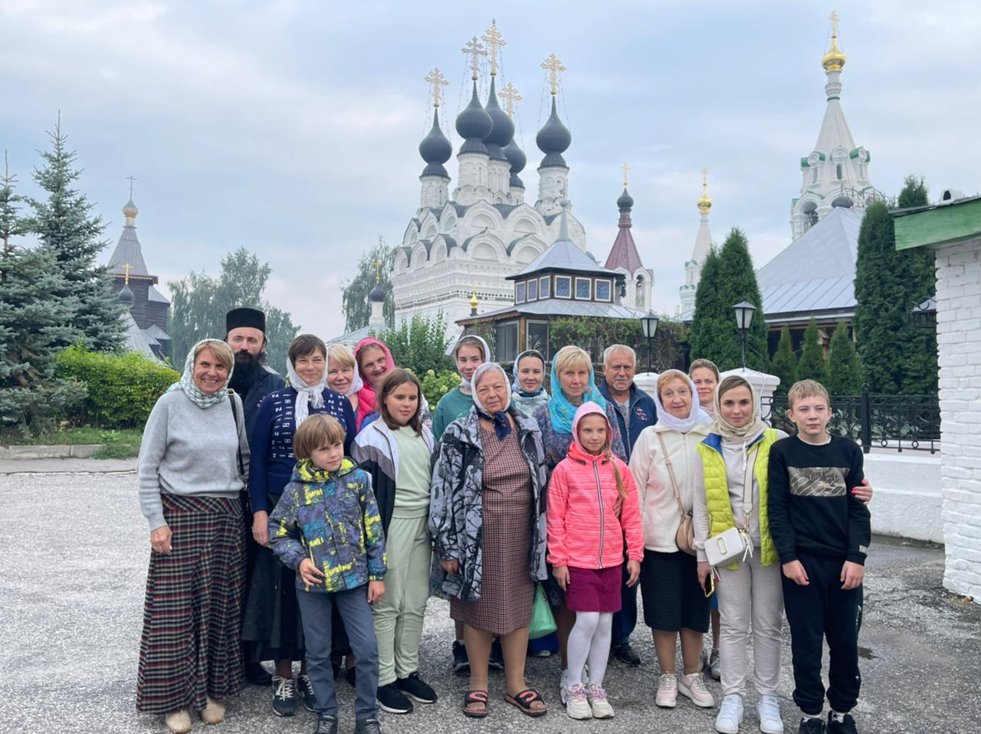

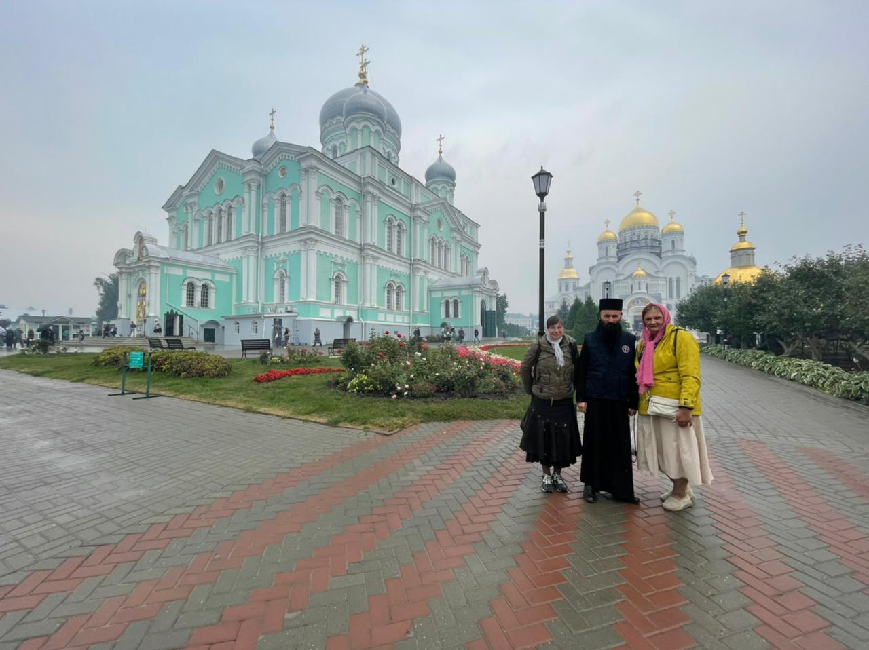Серафимо-Дивеевский монастырь – четвертый удел Божией Матери на Земле, в православном предании, «жребий» Божией Матери на земле – священная земля, находящаяся под особенным покровительством и небесным управлением Божией Матери.

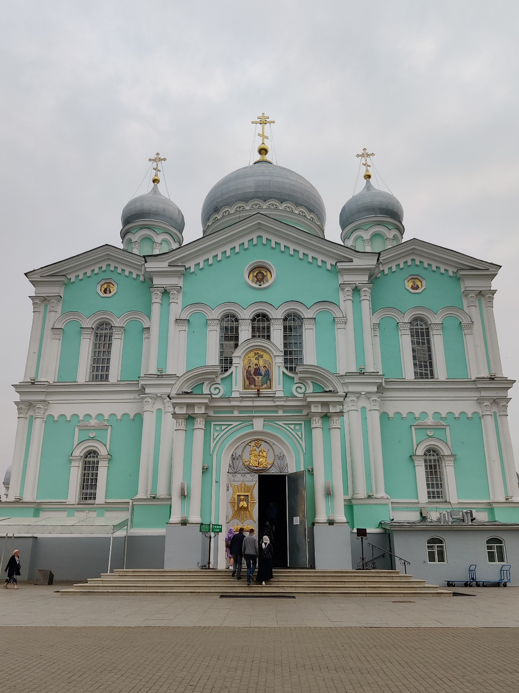

Раннее утро на святой земле, для нас началось в Троицком Соборе обители.

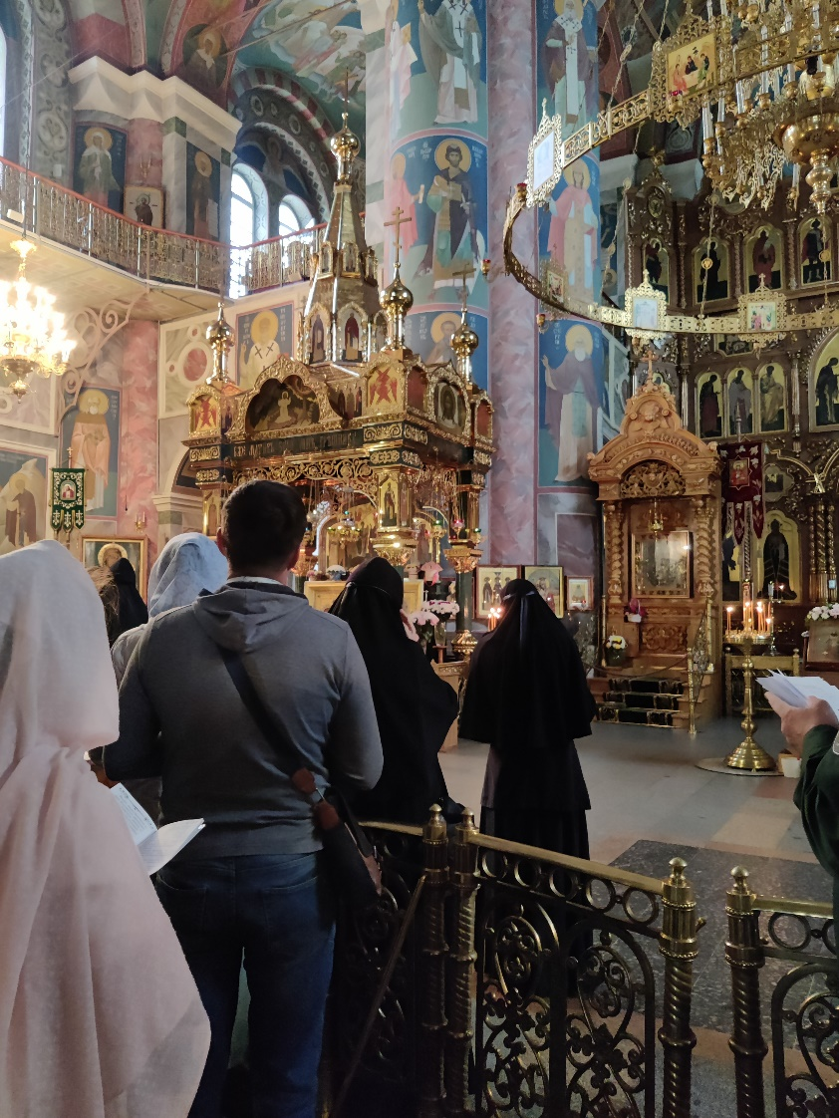

Молебен с акафистом у мощей преподобного Серафима Саровского.

В Троицком Соборе с его замечательной акустикой, монастырское пение звучало особо. Будто с небес полилось благоговейное пение сестёр обители, тепло отзываясь в душах молящих.

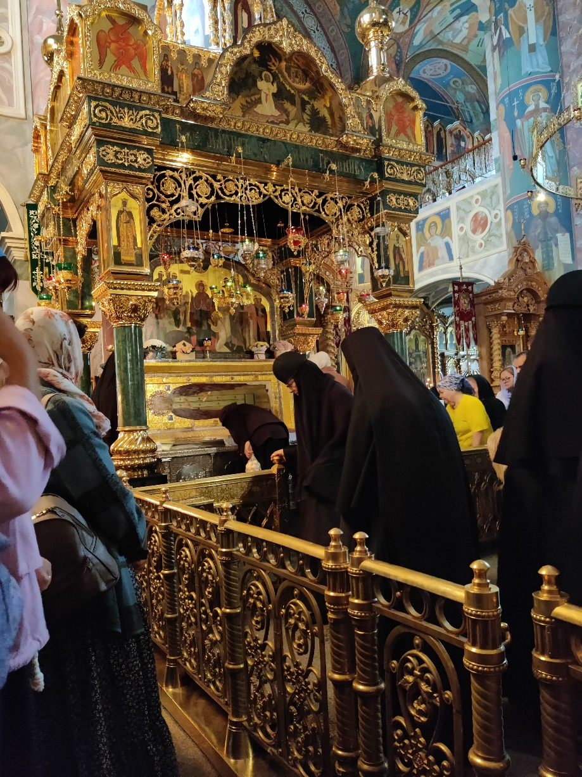

Нескончаемый людской поток, после молебна, выстраивается в очередь, чтобы поклониться Батюшке Серафиму.

#### В далеком 1903 году, свершилось долгожданное духовное событие, по инициативе Николая II, иеромонах Саровского монастыря, основатель и покровитель Дивеевской обители, Серафим Саровский, прославлен Святейшим синодом РПЦ в лике преподобного и обретены мощи святого. Но предсказание старца, относительно Дивеевской обители, сбудутся только в 1991 году:

#### - «Серафиму Господь положил жить более ста лет. Но я проживу гораздо меньше, потому что Спасителю угодно взять меня до времени от жизни сей, а потом, в определённый срок, воскресить. Моя смерть будет подобна смерти отроков Ефесских, 300 лет спавших в пещере. По воскрешении же моём я перейду из Сарова в Дивеево, где буду проповедовать всемирное покаяние. И на сие великое чудо соберутся в Дивеево люди со всех концов земли, и там, проповедуя им покаяние, я открою четверо мощей и сам между ними пятым лягу. Но тогда уж настанет и конец всему».

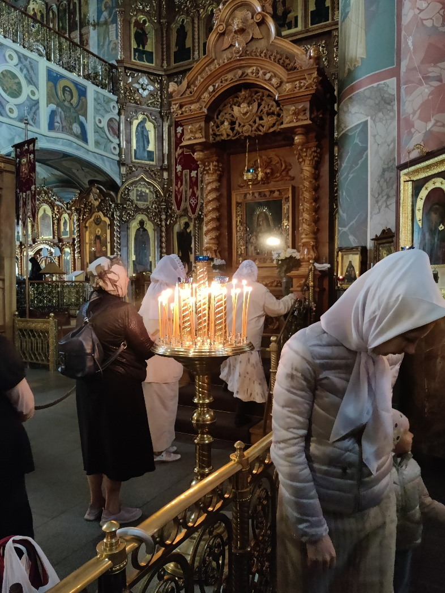Почетное место в Троицком Соборе занимает святой образ Божией Матери «Умиление»,Икона Пресвятой Богородицы «Умиление» была келейной иконой преподобного Серафима Саровского. Сам старец называл этот образ «Всех радостей Радость».

«Поручаю и оставляю вас на попечение вот этой Царице Небесной» говорил святой, дивеевским сестрам. Сама келейная икона находиться в Патриаршей резиденции в Чистом переулке во Владимирской церкви в Москве, а соборный образ написан дивеевскими сёстрами в начале XX века. Икона в Троицком Соборе, считается чудотворной, образ Богородицы проникает в самое сердце молящегося. С просьбами и благодарностью мы прикладывались к святыне. Отнюдь не случайно за келейной иконой преподобного закрепилось название «Умиление», смысл которого – чувство смиренья, сокрушенья, душевного участия, то есть то состояние, которое выразила Святая Дева Мария в словах: «Се, раба Господня; да будет Мне по слову твоему».

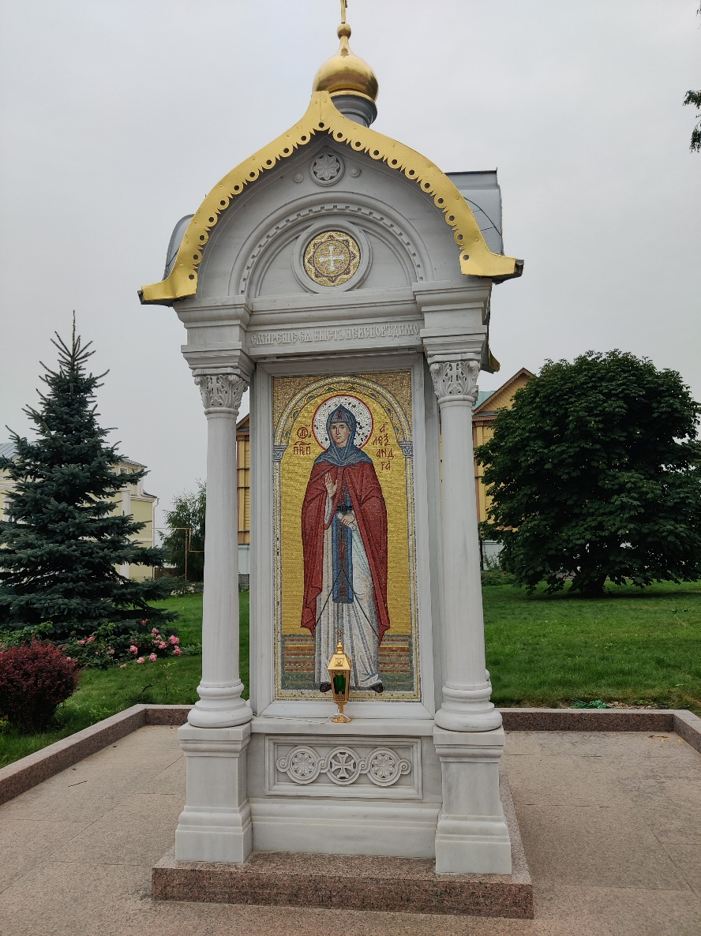

Чтобы почтить память и приложиться к святым мощам перво-начальнице обители, матушке Александре, мы вошли в самый первый храм Дивеевской обители, Казанский.

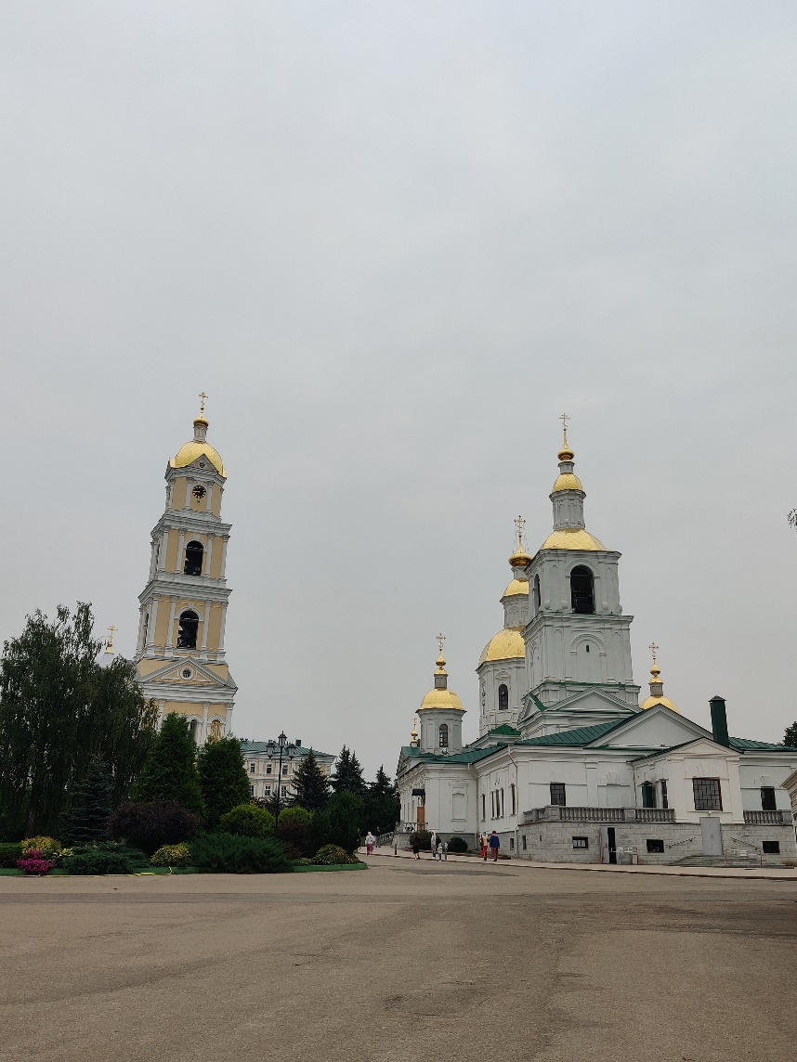

«**Казанская церковь и место все будет монастырское, прихожанам дадут другое место, а так Казанская Церковь, как есть, и Рождественская, как есть, останутся как бы  
в центре, а кругом нее еще много места захватят приделами другими, и из нее большой теплый собор выйдет, и большая это будет пристройка наподобие Иерусалимского храма.»** - пророчествовал **Преподобный Серафим Саровский.**

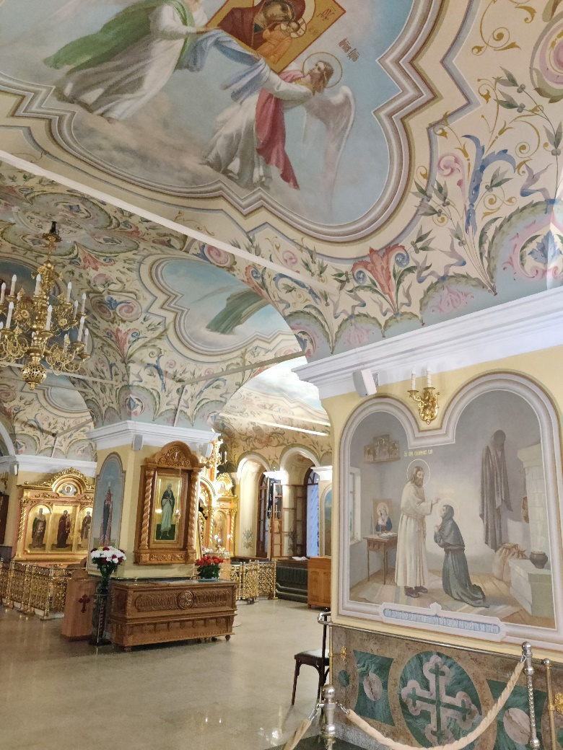

В Казанском соборе почивают святые мощи дивеевских блаженных Пелагии, Параскевы, Марии и преподобно-исповедницы Матроны (Власовой).

В этом Храме прошла Панихида, утешительное богослужение для нас, ныне живущих и духовная польза для наших ушедших родных и близких.

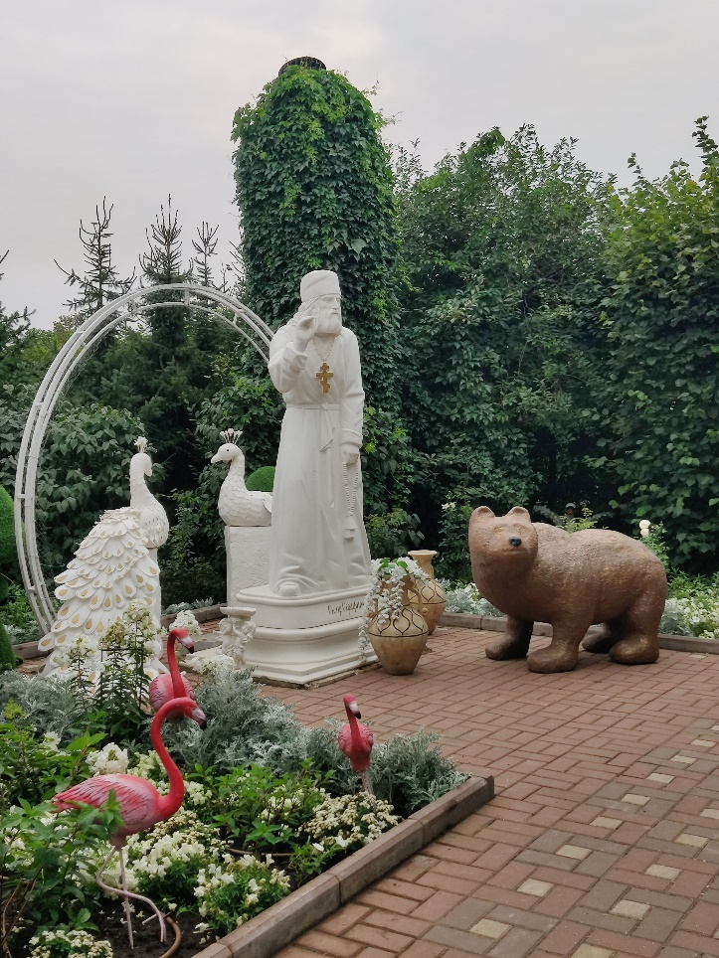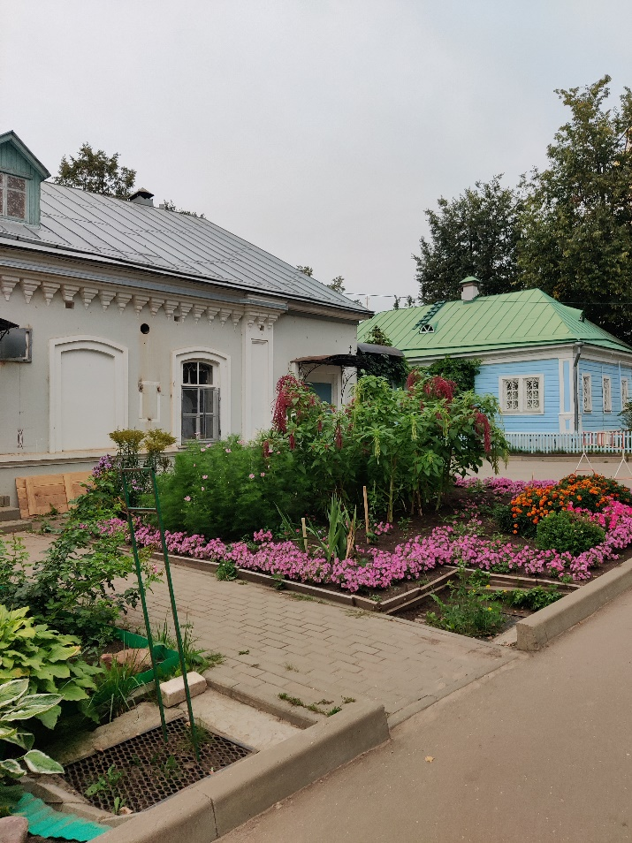Каждый раз приезжая в Дивеево, поражаешься с какой любовью, сёстры ухаживают за территорией монастыря. Конец августа, а на святой земле, цветы цветут, как будто лето только начинается, яблоневый сад богат урожаем, бережно собраны плоды в корзины. В каждом уголочке трудятся Вославу Божью, паломники и сёстры обители.

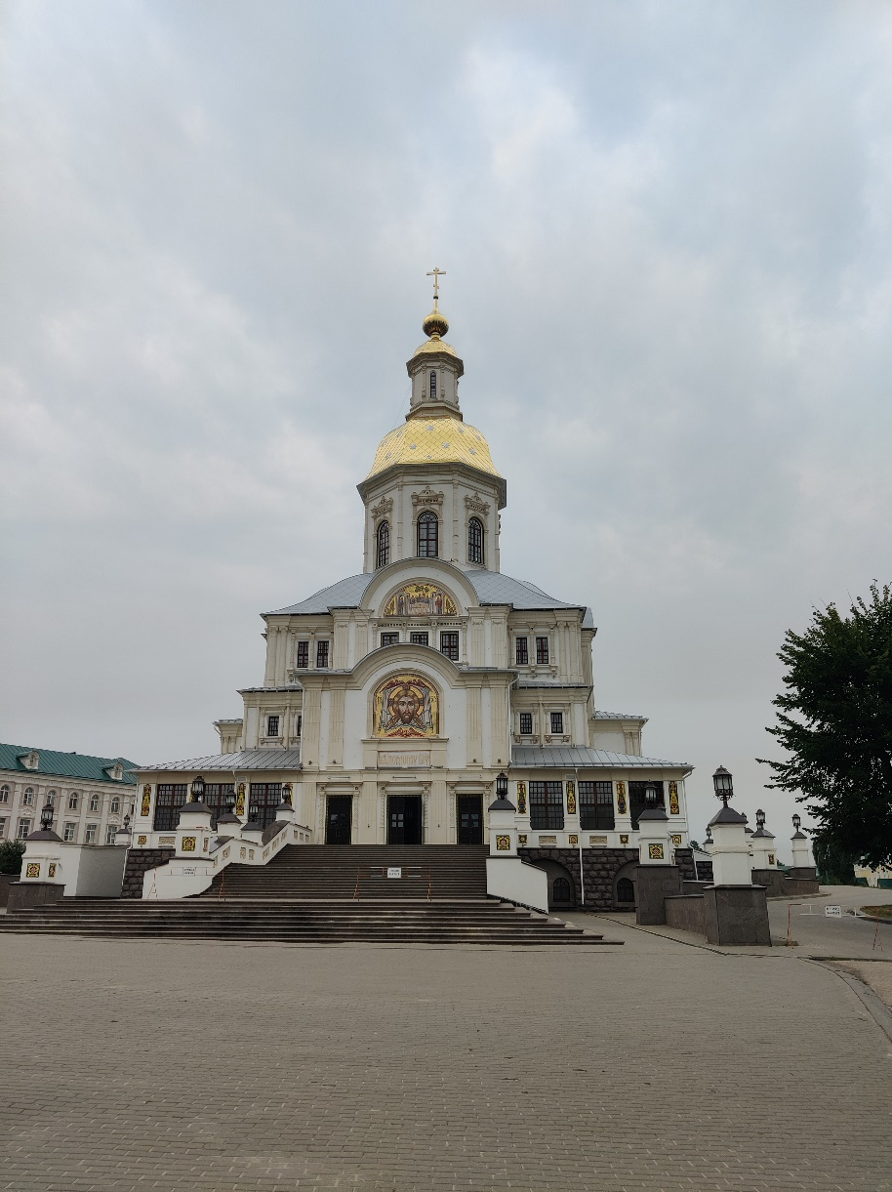

Сразу за Троицким Собором, возвышается новый, необыкновенной красоты Благовещенский Собор (**в Дивееве существовало предание: батюшка Серафим благословил поставить собор у Канавки на одной линии с Троицким собором).**

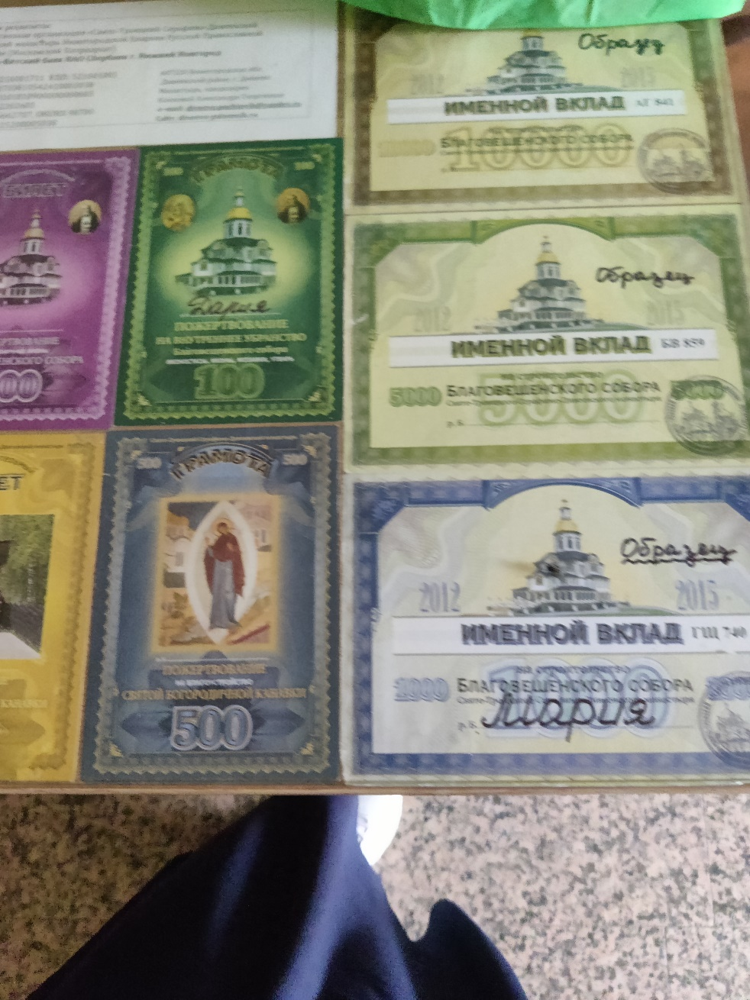

Храм строился на народные деньги выпускались сертификаты и кирпичики по 100 рублей. И сегодня продолжаются пожертвования, в благодарность сестры монастыря увековечивают имена, на кирпичиках Храма.

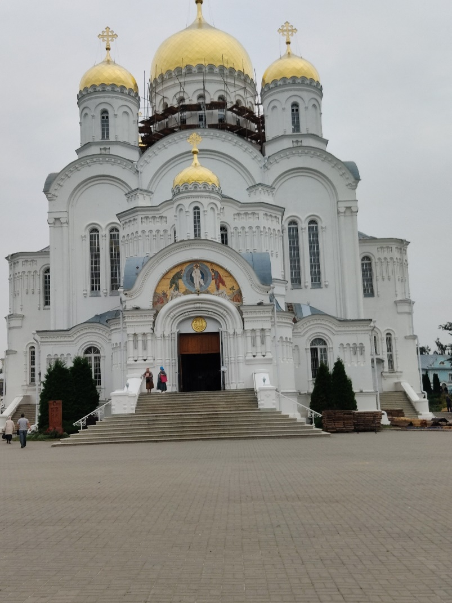Преображенский Собор, возвышается по правую сторону от Троицкого.

Его архитектура соединила в себе композиции и детали древнерусского зодчества. Крестово-купольная система собора, соединяя воедино множество пространственных ячеек храма, символизирует вселенскую Церковь, объединяющую в себя все человечество.

Одна из Дивеевских традиций – празднование Успения Пресвятой Богородицы в Преображенском соборе. Здесь совершается вынос Плащаницы, у которой затем до начала богослужения с чином погребения, днем и ночью, сестры читают Псалтирь Божией Матери.

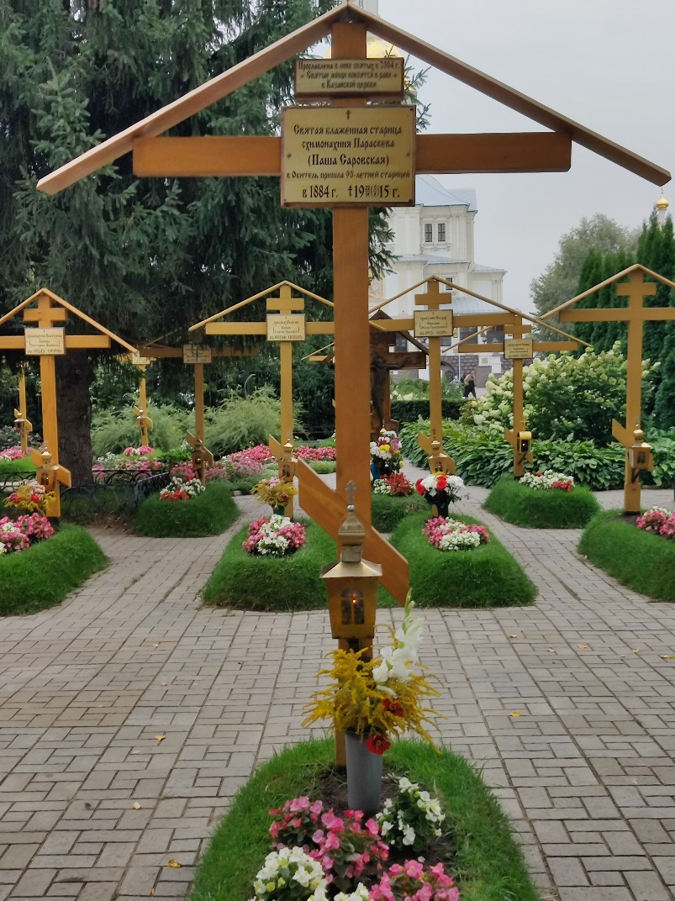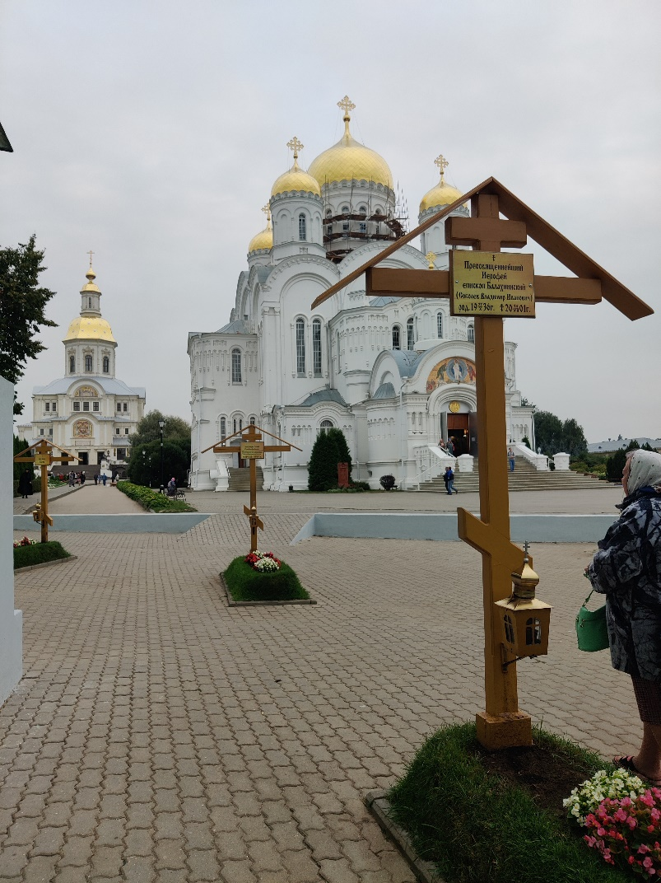Рядом монастырские захоронения

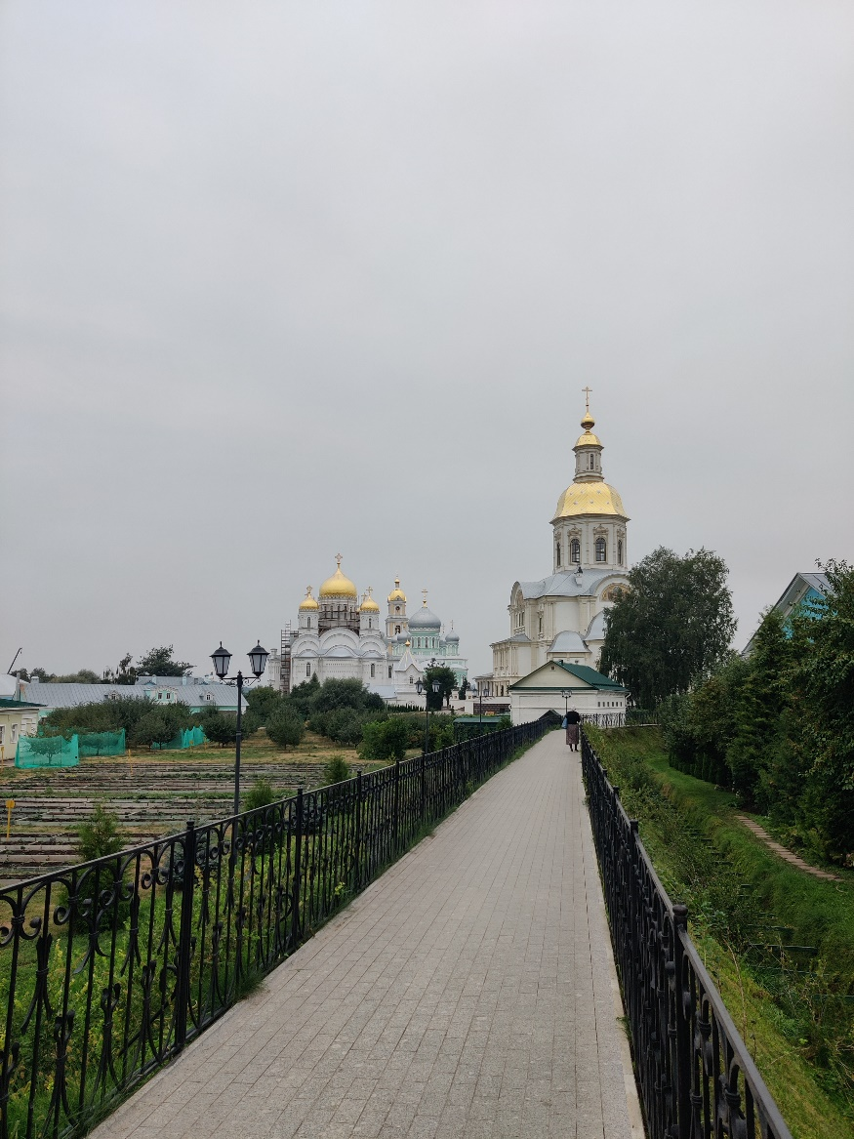

Завершением нашего пребывания в обители, стала Святая Богородичная Канавка**. «О Канавке говорил мне батюшка, – говорит сестра Ксения Васильевна (монахиня Капитолина), – да и всем говаривал, что потому она так вырыта, что это самая тропа, где прошла Царица Небесная, взяв в удел Себе обитель. Тут стопочки Царицы Небесной прошли! «Стопочки Царицы Небесной, матушка!»**

Считается святой обязанностью пройтись по Канавке, её длина 775 метров, и уединиться в молитве «Богородице Дево, радуйся», со своей скорбью и радостью. Кто благодарил, кто просил помощи, у каждого своя молитва Богородице.

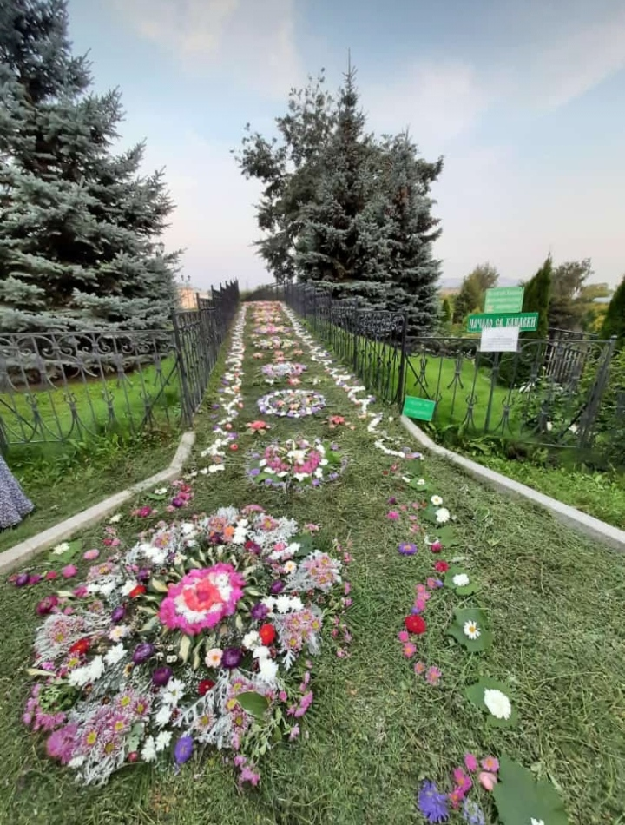

На праздник [Успения Пресвятой Богородицы](https://ru.wikipedia.org/wiki/%D0%A3%D1%81%D0%BF%D0%B5%D0%BD%D0%B8%D0%B5_%D0%9F%D1%80%D0%B5%D1%81%D0%B2%D1%8F%D1%82%D0%BE%D0%B9_%D0%91%D0%BE%D0%B3%D0%BE%D1%80%D0%BE%D0%B4%D0%B8%D1%86%D1%8B) дорожку покрывают импровизированным ковром из свежескошенной травы и живых цветов.После праздника верующие разбирают траву и цветы, сушат и хранят как святыню.

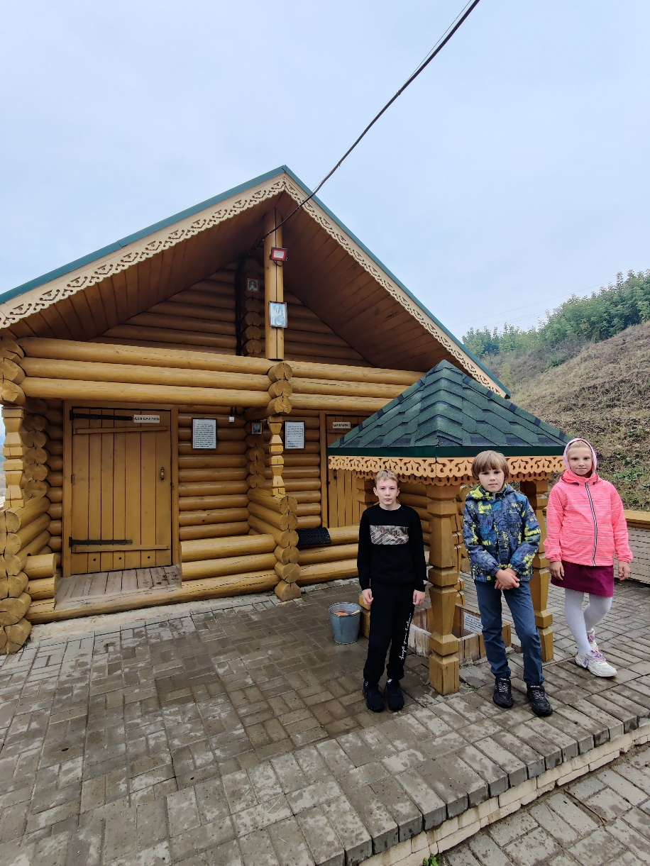

**Рядом с Серафимо-Дивеевским монастырем находятся святые источники. Купались мы в** источнике Иверской иконы Божией Матери.

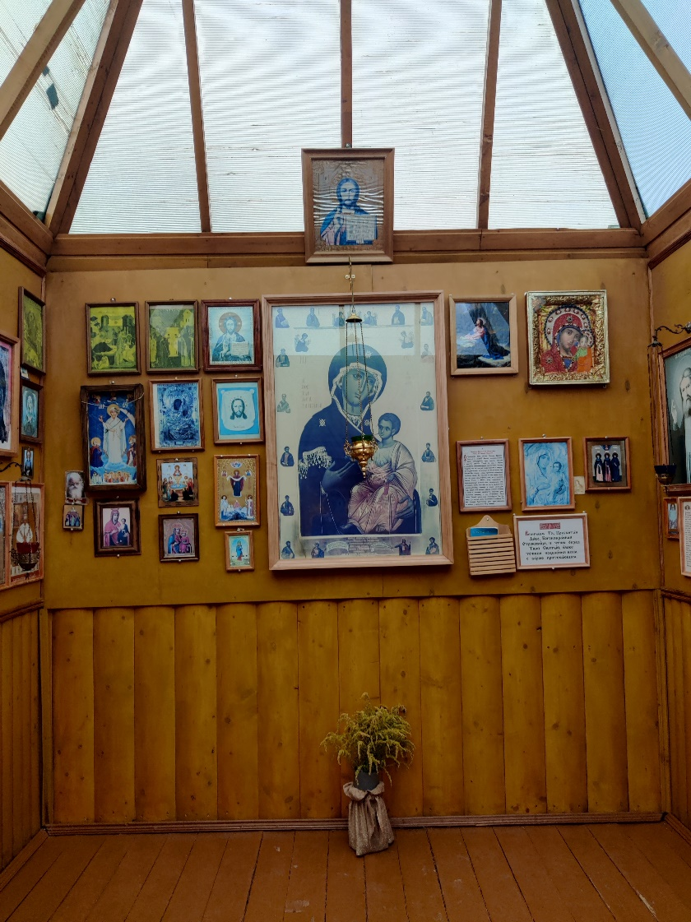

Рядом с источником построена часовня. По рассказам старожилов, сюда ходили молиться в засушливые годы о даровании дождя и вода обладает целебной силой.

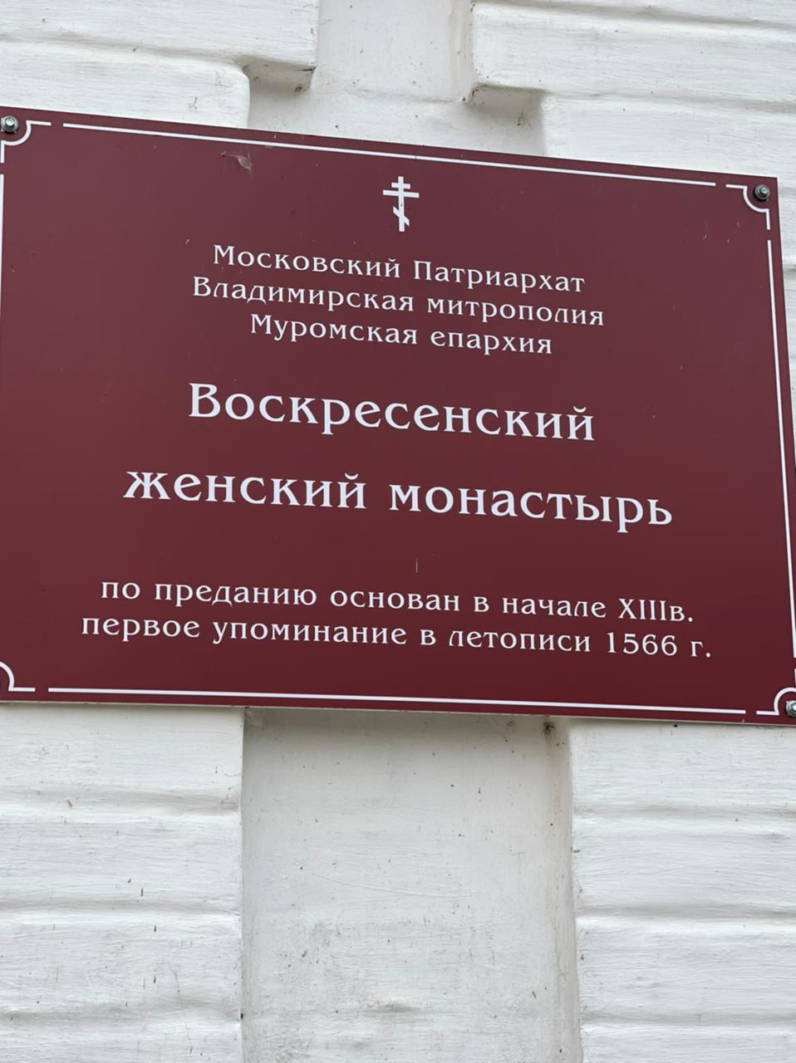

Наш паломнический путь продолжился в один из древнейших городов России, город Муром. Первое упоминание датируется 862 годом. Каменное Храмовое строительство началось во времена Ивана Грозного с середины XVI века, которое благополучно сохранилось до наших дней.

Проезжая мост через реку Ока, нашему взору открывается левый берег, на котором россыпью стоят древние монастыри. Воскресенский женский монастырь мы посетили.

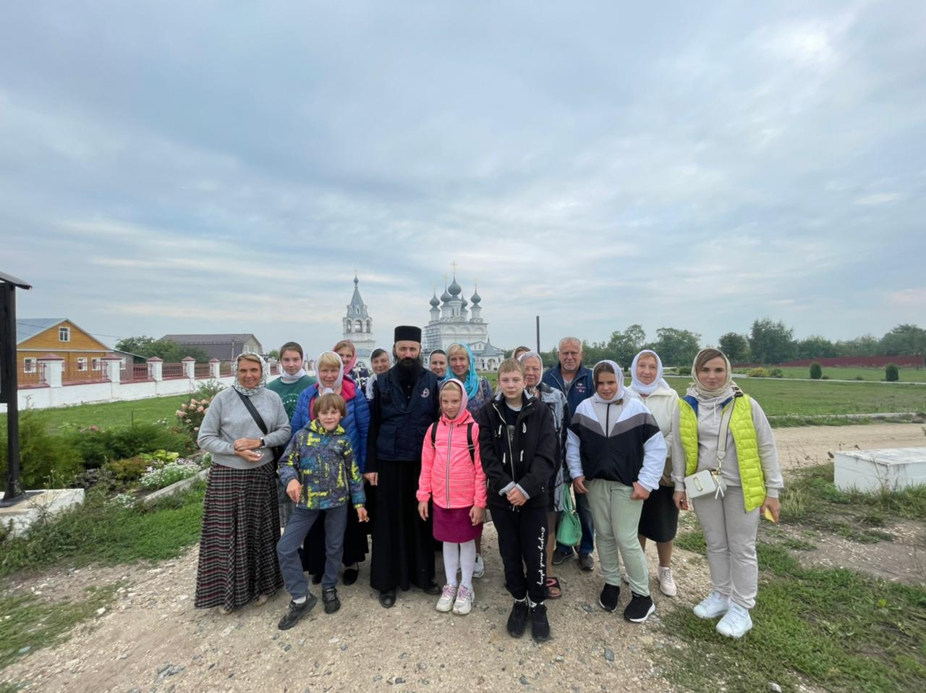

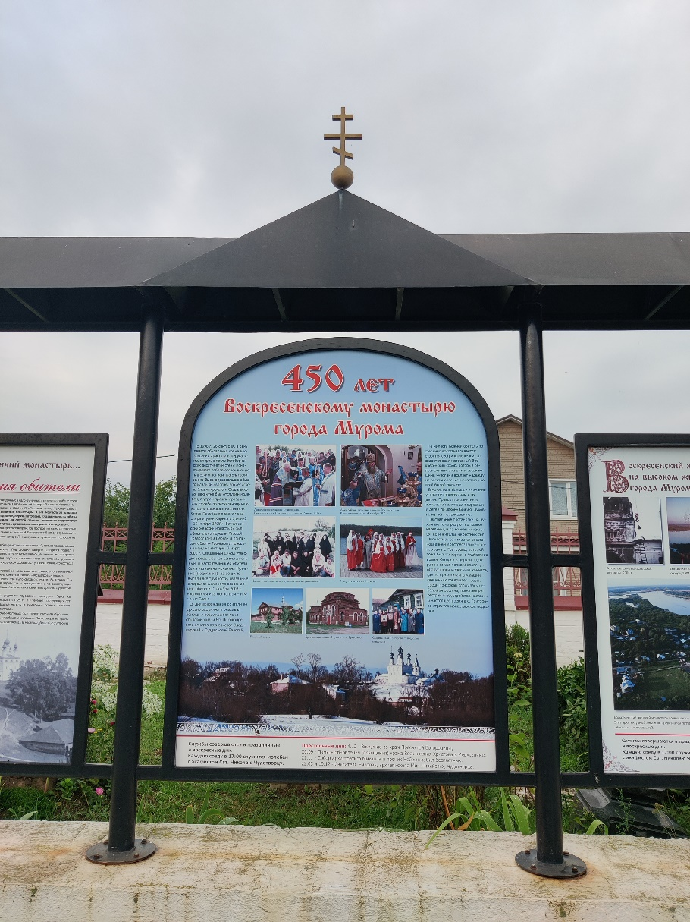

Возникновение Воскресенского монастыря, местная [муромская](https://ru.wikipedia.org/wiki/%D0%9C%D1%83%D1%80%D0%BE%D0%BC) легенда относит к [XIII веку](https://ru.wikipedia.org/wiki/XIII_%D0%B2%D0%B5%D0%BA) и связывает с именами святых муромских князей [Петра и Февронии](https://ru.wikipedia.org/wiki/%D0%9F%D0%BE%D0%B2%D0%B5%D1%81%D1%82%D1%8C_%D0%BE_%D0%9F%D0%B5%D1%82%D1%80%D0%B5_%D0%B8_%D0%A4%D0%B5%D0%B2%D1%80%D0%BE%D0%BD%D0%B8%D0%B8_%D0%9C%D1%83%D1%80%D0%BE%D0%BC%D1%81%D0%BA%D0%B8%D1%85), живших якобы здесь и благословивших своим посещением холм (носящий название Фруктовая гора), на котором позднее и возникла обитель.

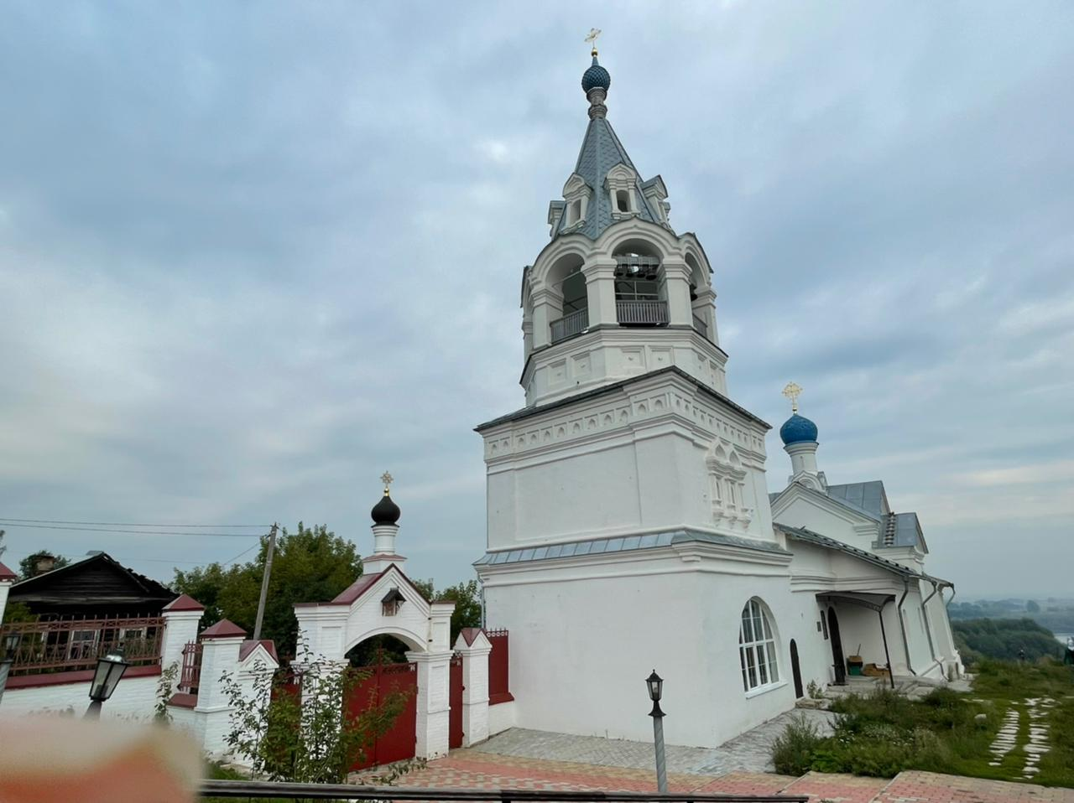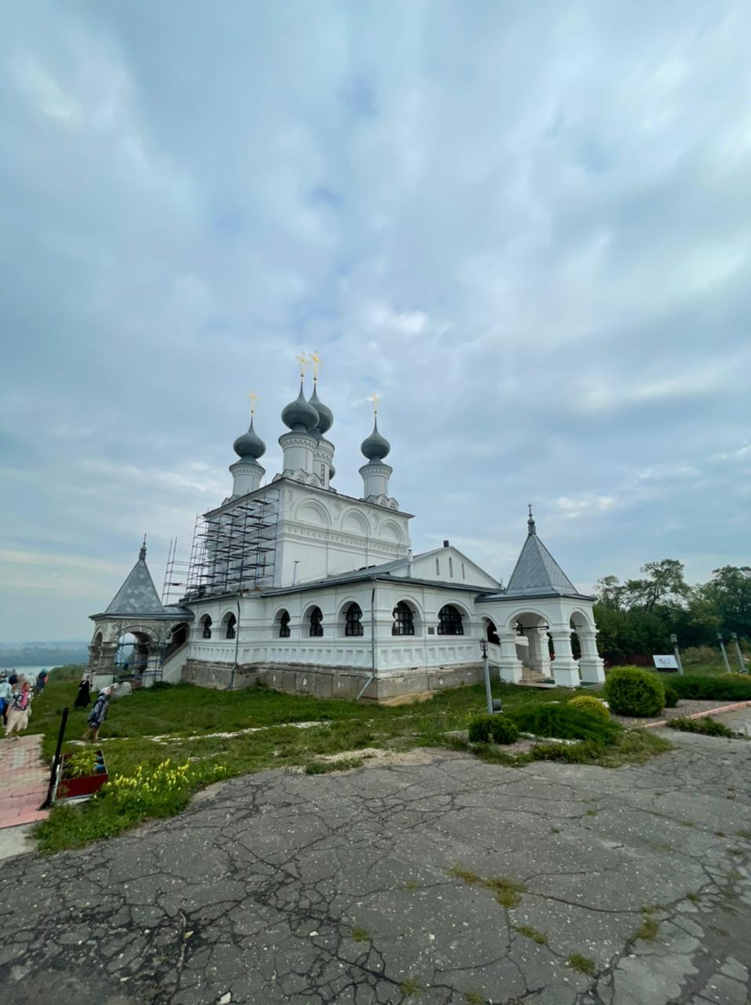Храмы Воскресенского женского монастыря, Воскресенский собор (1658 г.) и Введенская церковь (1659 г.).

Воскресенский собор - массивное здание, купала которого как бы возносятся к небесам. Стены его богато украшены резными наличниками, карнизами. Пять широких барабанов так же обведены кокошниками и увенчаны луковичными главками. К Храму пристроена трапезная, а к ней - крытая галерея с арочными окнами и резное крыльцо с шатром; такое же крыльцо украшает и другой вход в храм.

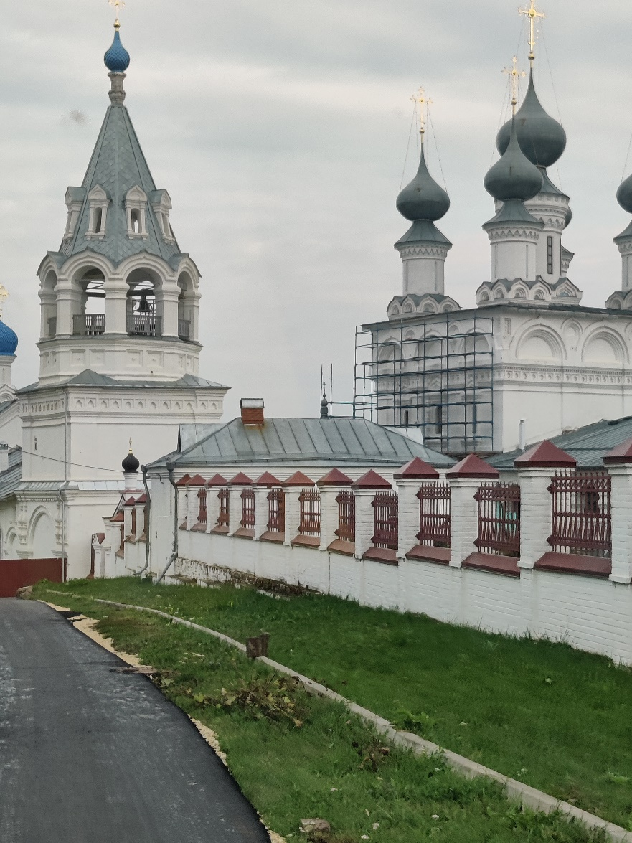Спустя год, рядом с Воскресенским был выстроен Введенский храм с колокольней. Это невысокая церковь с длинной трапезной. Она почти совсем теряется рядом со своей пышной шатровой колокольней, которая издалека кажется пристроенной не к Введенской церкви, а к Воскресенскому собору. Такой эффект усиливается еще и сходством убранства собора и колокольни.

Про Воскресенский монастырь можно сказать, что именно он еще обладает «той самой» настоящей русской душой. Грунтовая дорога, море луговых цветов, отсутствие толп туристов и великолепная архитектура — все это вызывает неподдельные эмоции. Если легенды говорят правду, то это самый старый православный монастырь России, дошедший до наших дней.

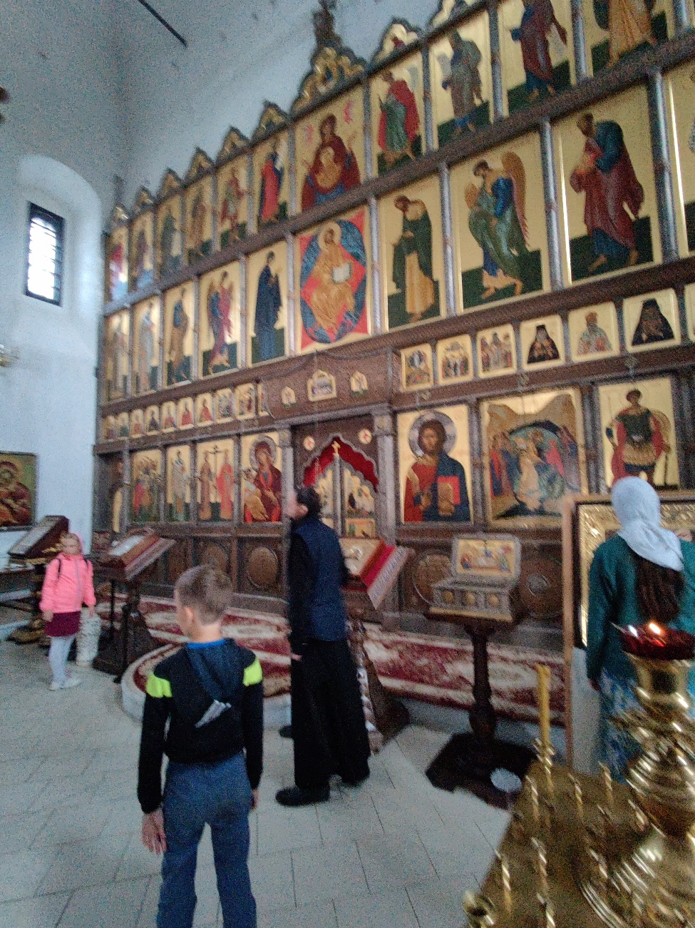Образ Богородицы «Всех скорбящих радости», старинная икона «Феодоровская», икона Николая Чудотворца, освященная на его святых мощах в итальянском Бари, икона и мощи Митрофана Воронежского и ковчег с частицами нескольких русских святых — все они оберегаются Свято-Воскресенским монастырем.

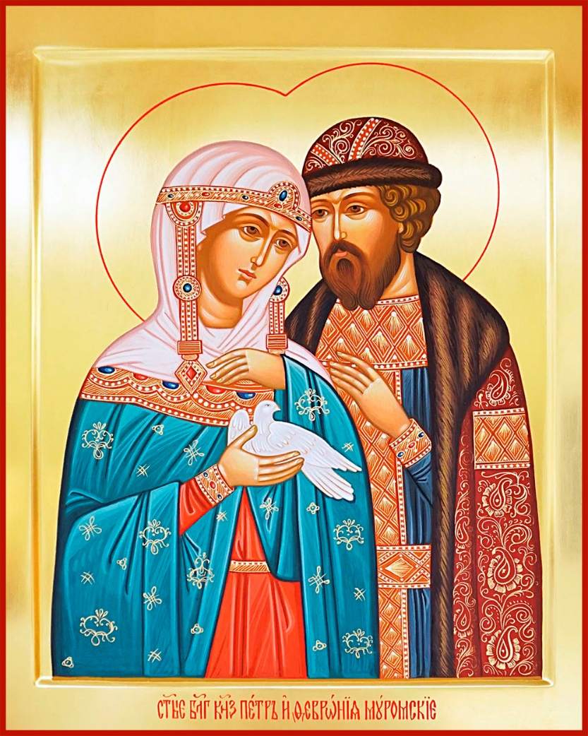

В каждой православной семье есть образ Муромских святых Петра и Февронии, являя нам пример идеальной супружеской жизни, христианской любви и преданности, святые считаются покровителями православной семьи и брака.

Свято- Троицкий монастырь, наша следующая остановка, хранит мощи святых Петра и Февронии.

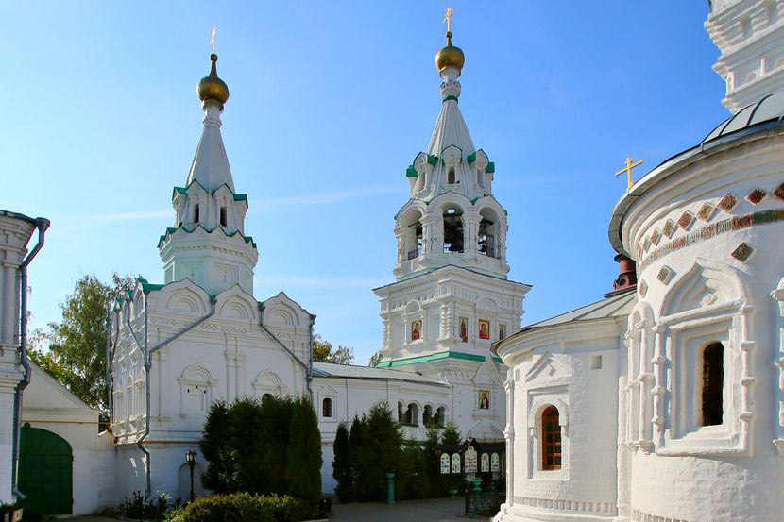Вход в монастырь представляет надвратный Храм в честь иконы Божией матери «Казанская», украшенный шатровой многоярусной Колокольней.

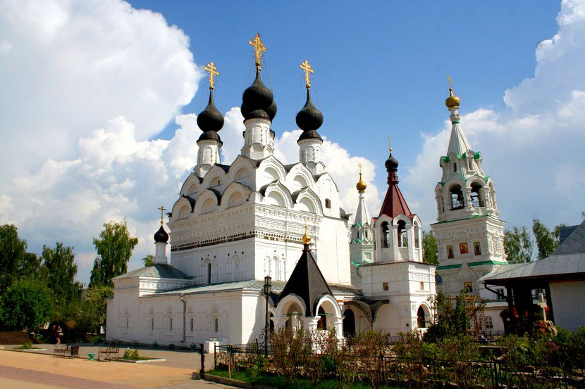Троицкий собор, занимает всю центральную часть территории монастыря, именно в нём и находиться гробница с мощами святых благоверных и преподобных князя Петра и княгини Февронии.

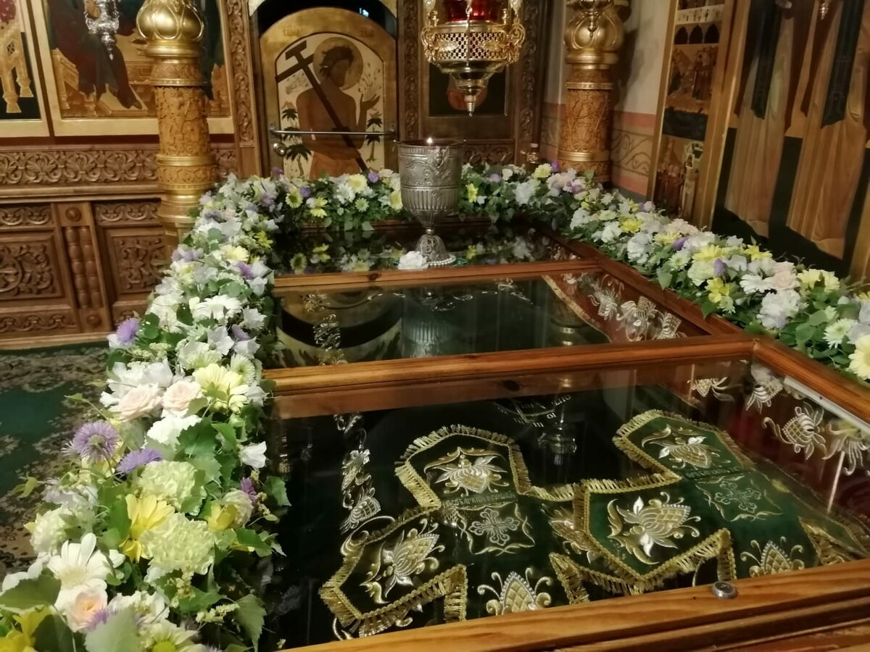Долго правила княжеская чета городом, и сумели заслужить любовь горожан. В преклонном возрасте супруги приняли монашеский постриг с именами Давид и Ефросиния и 25 июня 1228 года умерли в один день и час. Их тела поместили в отдельные гробы, но в утро похорон обнаружилось, что они лежат в одном, так и сегодня они покоятся в одной Раке.

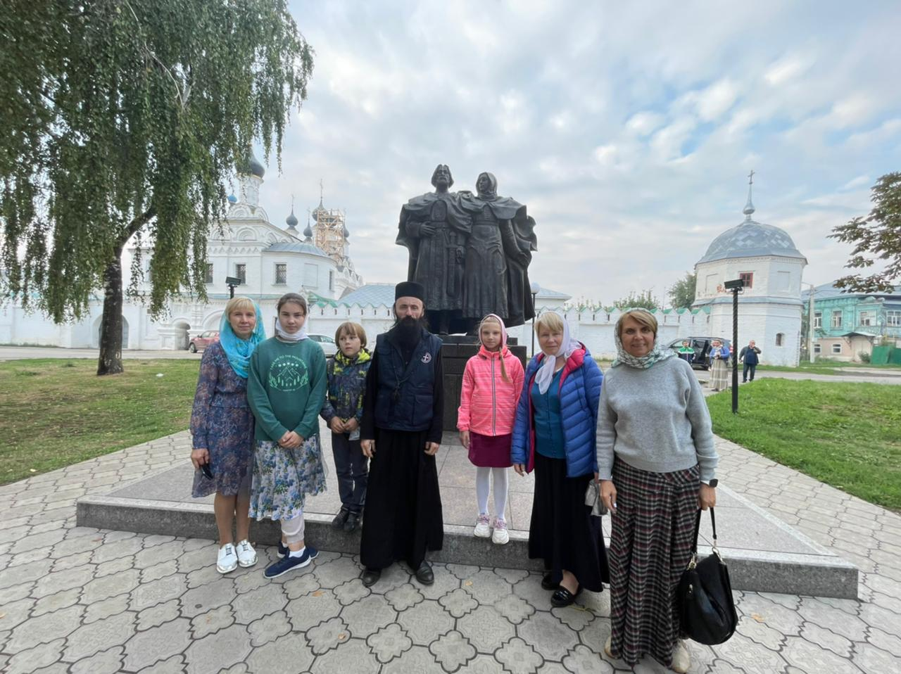Памятник Петру и Февронии в Муроме был открыт в 2012 года. Он расположен между [Свято-Троицким женским монастырем](http://cruiseinform.ru/places/murom/monastyr-troitskiy/) и [Свято-Благовещенским мужским монастырем](http://cruiseinform.ru/places/murom/monastyr-blagoveshchenskiy/). Князь держит в руках меч, символизирующий княжескую власть и нерушимость русского духа. Покрывало княгини, накинутое на плечи Петра, - символ женской мудрости и покровительства. Кролик, он сидит с обратной стороны памятника, обозначает плодородие, размножение и единство с окружающей средой.

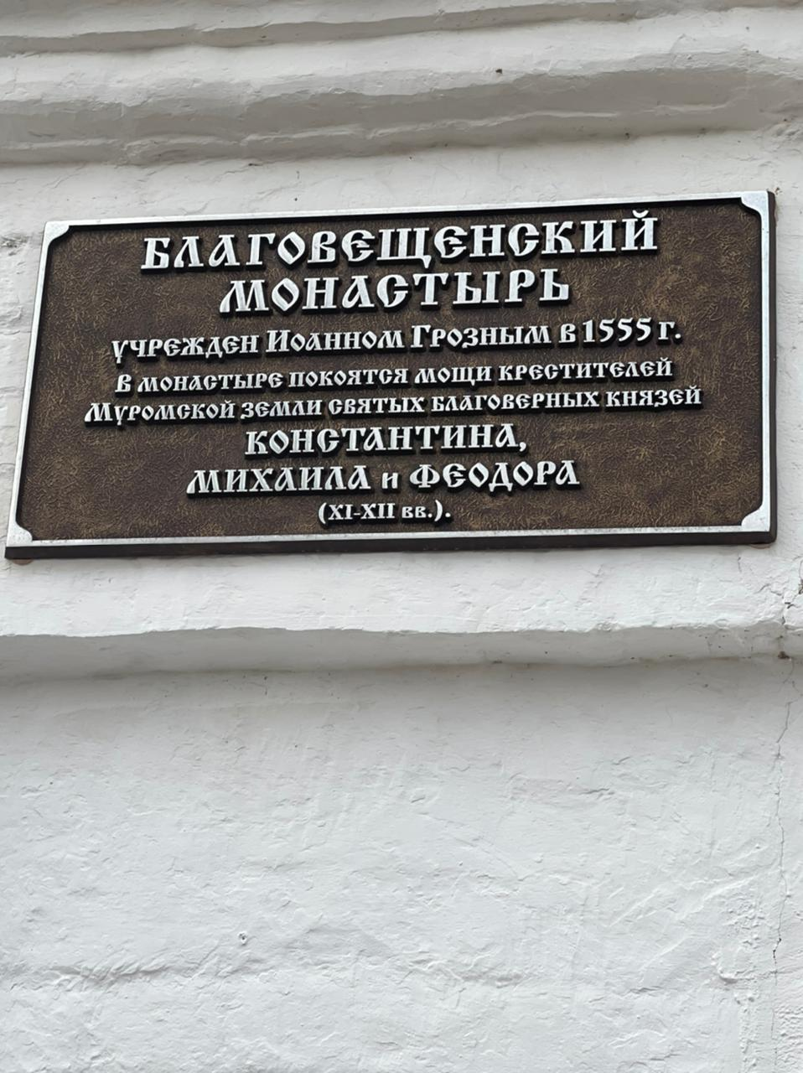Окончанием нашей поездки стало посещение Благовещенского монастыря.

Благовещенский монастырь — православный мужской монастырь. был основан на месте Благовещенского храма по обету царя Ивана Грозного.

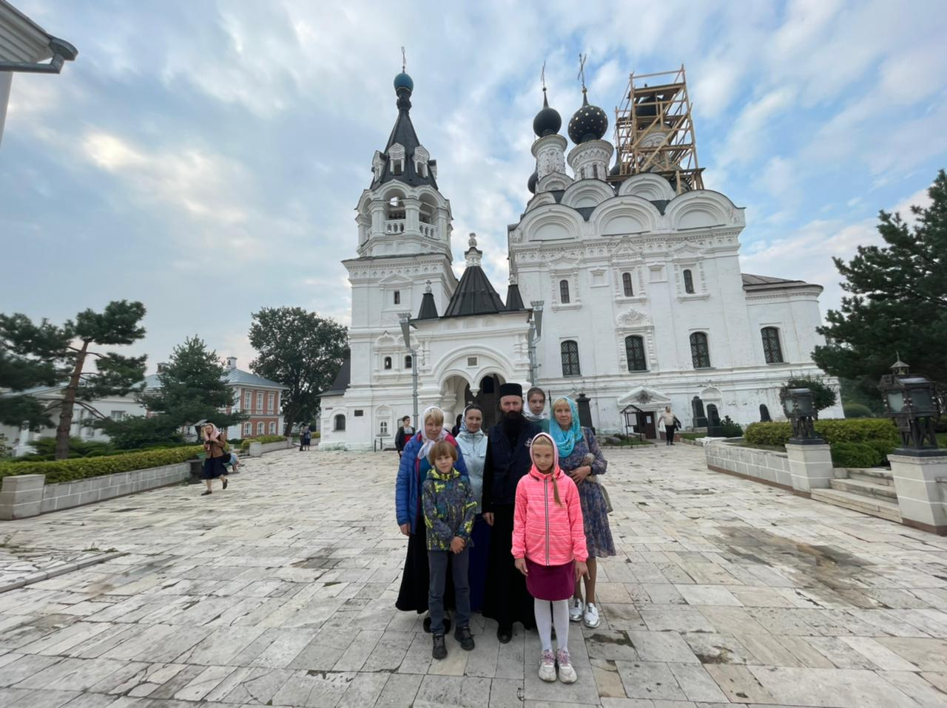При строительстве, вместо деревянного, нового каменного Благовещенского храма, были найдены и перенесены гробницы благоверных кн. Константина и его сыновей Михаила и Федора, живших в конце XI – начале XII вв. Князь Константин является крестителем земли Муромской. Согласно церковному сказанию, жители Мурома долгое время исповедовали языческую религию, обожествлявшую силы природы. Прослышав об этом, князь Константин выпросил у своего отца, Черниговского князя Святослава, Муром себе в удел, чтобы обратить жителей города в христианскую веру. В этом богоугодном деле ему помогали сыновья Михаил и Федор. Муромские язычники, не желая принимать князя, убили его младшего сына Михаила, тело было положено при храме. Постепенно вся княжеская семья нашла упокоение у стен Благовещенской церкви. При строительстве каменного храма были найдены гробницы с мощами князей, которые с молебным пением торжественно поставили в новом Благовещенском соборе. В 1547 г. на основе местного почитания была совершена общецерковная канонизация благоверного князя Константина и чад его Михаила и Федора.

Сохранить убранство Благовещенского собора удалось благодаря тому, что в советскую эпоху храм не был закрыт, за исключением 1940-1942 годов, и являлся единственным действующим храмом Мурома. Сам же Благовещенский монастырь, как и все другие монашеские обители города, в советское время был закрыт. Это случилось в 1921 году. В 1945-1946 гг. в нем служил иеромонах Пимен (Извеков) — будущий Патриарх всея Руси. До 1991 г. Благовещенский собор оставался единственным действующим храмом в городе. В сентябре 1991 года указом святейшего Патриарха и Священного Синода в древней Благовещенской обители возобновилась иноческая жизнь.

Особо почитаемыми святынями Благовещенского монастыря являются не только мощи святых князей-крестителей, но и чудотворные иконы - образ Богоматери Иверской 1688 года (справа от иконостаса в Благовещенском приделе) и образ Богоматери Козельщанской XIX века, расположенный слева от иконостаса в приделе апостола Ионна Богослова - пристройке XVII века.

В Благовещенском соборе сохранился главный иконостас 1797 года, а также старинные иконы середины XVI-XVII века: на западной стене храма - икона "Страшный Суд" и рядом с ней образы святителя Николая и святого Иоанна Воина. Эти образы были написаны в самом Муроме, в иконописных мастерских при Благовещенском монастыре.

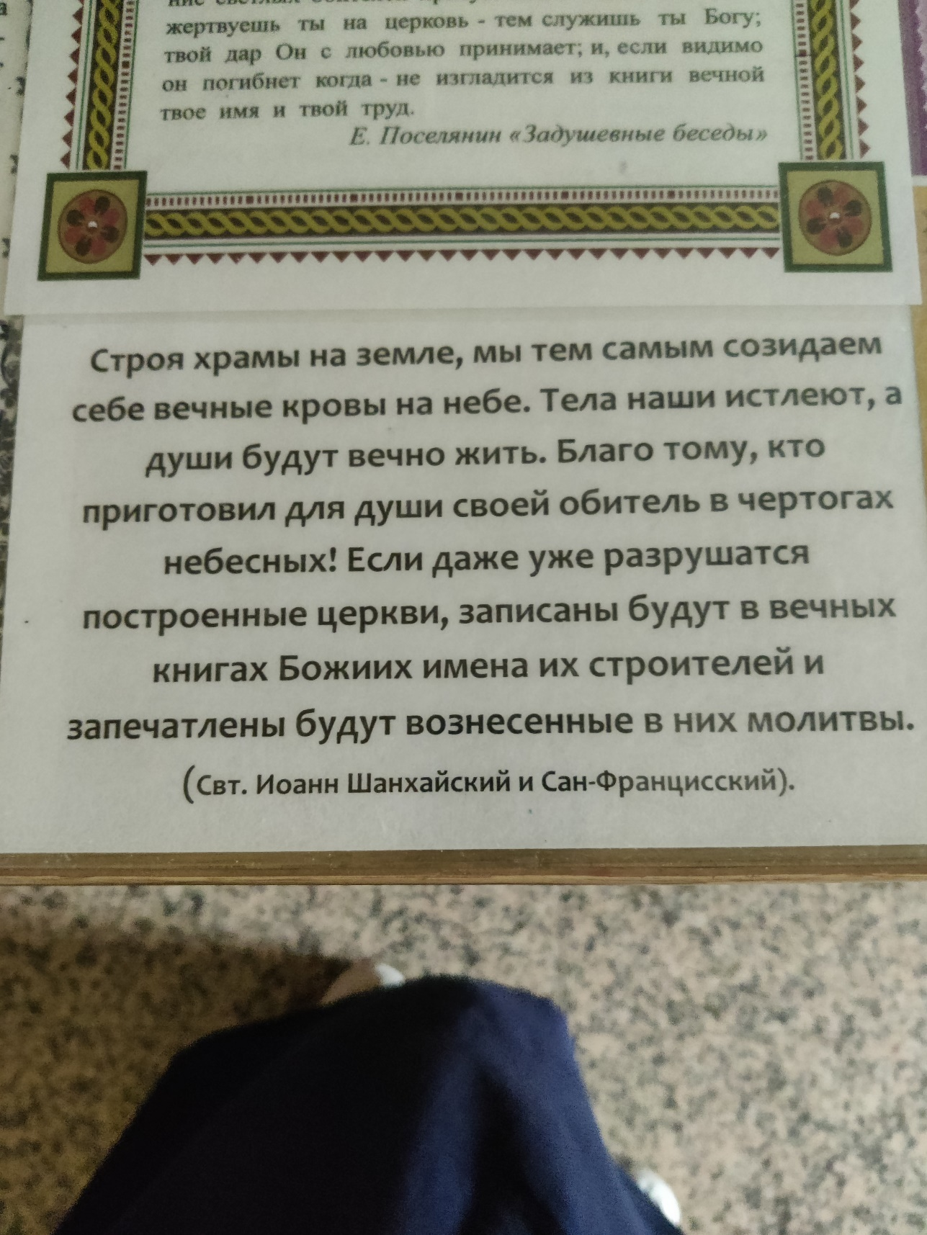В настоящее время Благовещенский монастырь — уникальная сокровищница древнерусской православной культуры

Спасибо, Господу Богу, за силу физическую в дальней поездке, за силу духовную для осознания возможности увидеть и прекоснуться к Святыням земли Русской.